【轨物洞见】光伏清洁机器人：解锁电站“隐形发电量”的关键之钥！

【轨物洞见】光伏清洁机器人：解锁电站“隐形发电量”的关键之钥！

光伏电站，无论是广袤戈壁的集中式阵列还是星罗棋布的分布式屋顶，其高效运行的隐形杀手并非设备本身，而是随时间悄然累积的灰尘、油污、鸟粪。研究数据清晰表明，这些污染物可导致组件发电效率显著下降15%-35%甚至更高，直接侵蚀电站的核心经济收益。在环境恶劣、人力稀缺的区域，传统人工清洗不仅成本高昂、效率低下，更存在安全隐患。
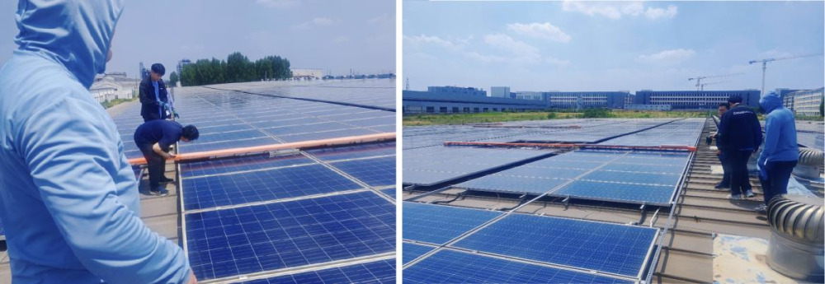
图1 轨物科技智能光伏清洁机器人技术现场

人力瓶颈催生了光伏清洁机器人的深度研发与产业化浪潮。作为光伏电站的“第四大核心组件”（继组件、逆变器、支架之后），清洁机器人正从“可选”迈向“刚需”。当前主流技术路线聚焦于两大阵营，各具锋芒：
1. 履带式清洁机器人：分布式场景的灵动“清道夫”
核心定位： 专为分布式光伏（屋顶、车棚、中小型地面电站） 的复杂、碎片化场景设计。
技术特征： 轻量化、模块化、高机动性是其灵魂。如同搭载智能清洁模块的精密“小车”，具备自主导航（避障、路径规划）、自适应爬坡能力。优势在于部署灵活、对安装基础要求低、操作便捷。
深度挑战： 其轻巧特性也带来局限：清洁覆盖均匀性与压力控制需精细优化；复杂地形下的移动稳定性与越障能力是技术高地；电池续航与作业效率的平衡是持续攻关点。核心问题：如何在保持灵活性的同时，逼近大型设备的清洁效能与可靠性？
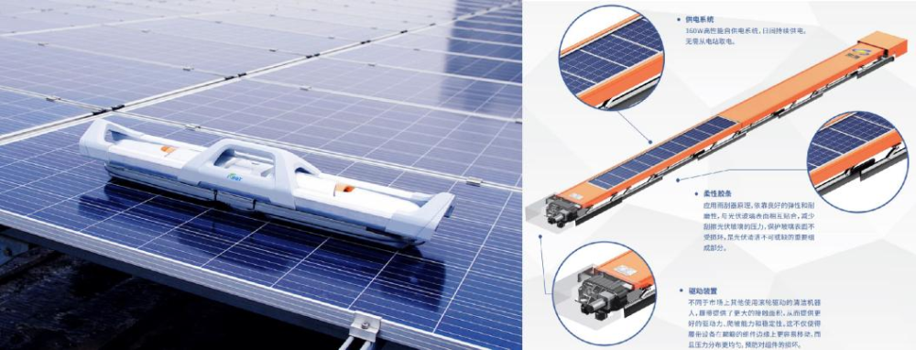
图2 履带式光伏清洁机器人
2. 挂轨式清洁机器人：集中式电站的空中“精密卫士”
核心定位： 大型集中式地面电站 规模化、自动化清洁的基石解决方案。
技术特征： 依托预先架设于组件阵列上方的刚性轨道系统运行，实现毫米级精准定位与全覆盖清洁。核心优势在于超高稳定性、强大的清洁力度（尤其应对板结污垢）、恶劣环境（强风、沙尘、高低温）下的卓越耐受性，以及通过转运车实现跨排作业的高效覆盖。
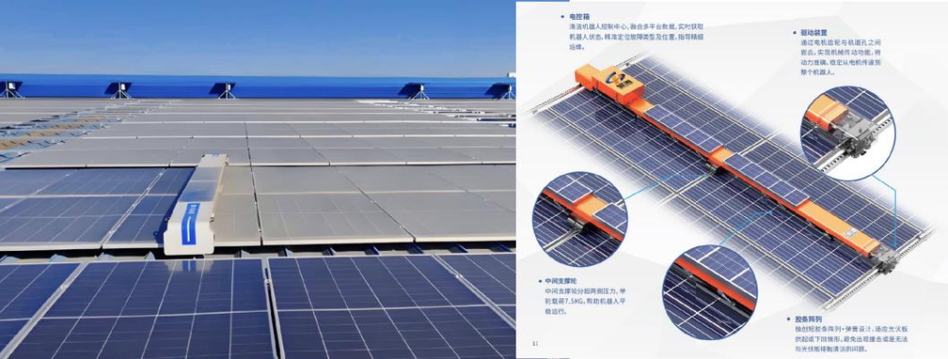
图3 挂轨式光伏清洁机器人
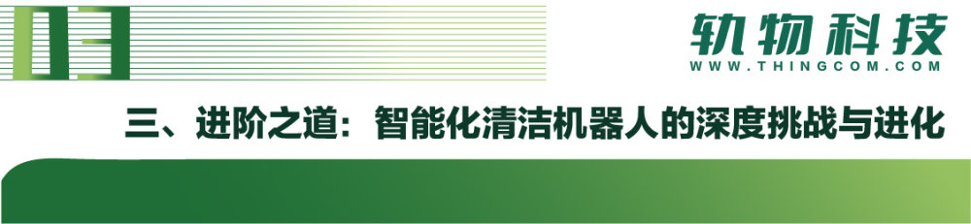
智能化运维瓶颈：当前最大痛点之一是状态监控与故障预警系统的缺失或不完善。机器人“失联”或故障无法及时感知，直接影响电站运维效率与发电量保障。如何构建实时、精准的“机器健康”物联网监测体系，是提升可靠性的关键一跃。
为减少成本，在单排挂轨式机器人基础之上，设计了机器人转运车，实现在机器人可以完成对如图4的多排光伏组件的清洗。
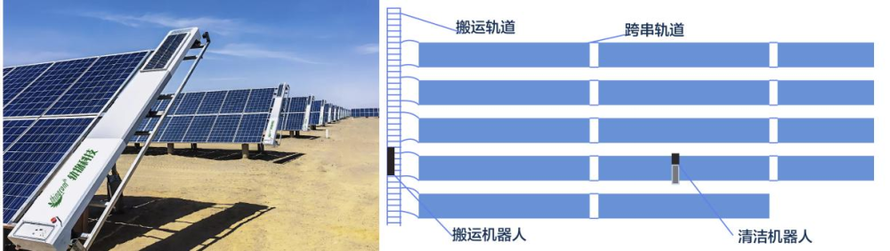
图4 挂轨式光伏清洁机器人
智能进化：领先方案已集成自动巡航、云端数据管理（清洁数据上传、分析、报告生成）、甚至远程操控功能，显著提升电站管理效率与作业安全性，降低人力依赖。将清洁从“体力劳动”升级为“数据驱动的智能运维节点”。
表1 不同类型机器人优缺点对比
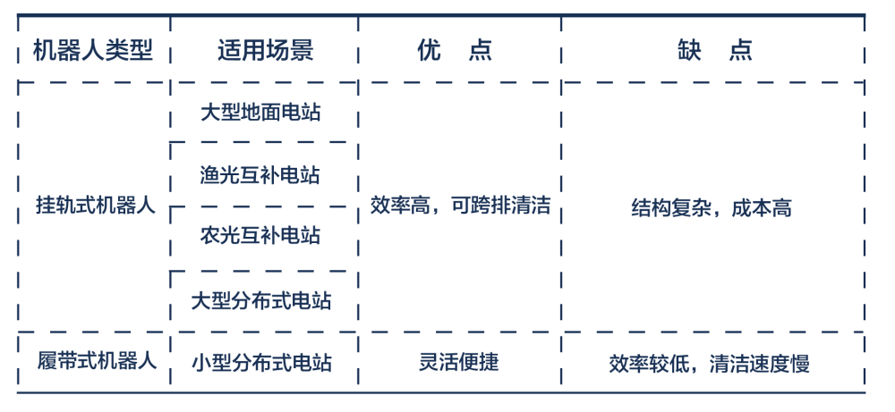
经济性考量：前期轨道系统投入较高，但其在超大规模电站的长期运行成本（尤其是人工替代率）和发电量提升收益上具有显著优势。关键在于精准测算投资回报周期（ROI）。

全球光伏装机量激增叠加运维智能化需求，驱动清洁机器人市场持续扩容。 国内外企业积极布局，呈现多元化竞争态势：
国际代表：如以色列 Ecoppia（技术先驱）。
国内主力：思拓新能源、仁洁智能、舜海光伏、伟匠机器人、深圳怪虫、厦门兰旭、杭州轨物科技等。
表2 光伏清洁机器人产业化的典型企业
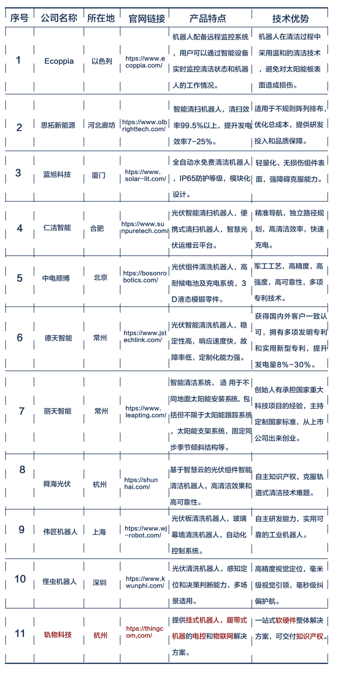
高校研究是技术创新的源头活水。兰州理工、天津理工、贵州大学、浙江大学、杭州电子科技大学等机构深入参与。杭电团队尤为突出，其自主研发的挂轨式/履带式机器人电控核心及物联网远程监测系统已实现多企业产业化落地，打通了“实验室-市场”的关键路径，为行业输送核心技术人才。
其中，杭州轨物科技凭借在嵌入式系统、物联网平台、人工智能算法领域的深厚积累，专注于提供覆盖挂轨式与履带式机器人的全栈式智能控制硬件与云平台解决方案，代表了技术集成与平台化的高阶形态。
该公司光伏清洁机器人绝非简单的“扫地机”。它是光伏电站数字化、智能化运维生态的核心入口之一。其部署：
直接提升发电量（LCOE优化）：保障组件持续高效运行，是电站生命周期的“发电量守护者”。
深刻变革运维模式：实现远程化、自动化、数据化，大幅降低运维成本与风险，尤其在偏远、恶劣环境电站中价值无可替代。
数据价值延伸：机器人搭载的传感器（如清洁度监测、组件红外热成像潜力）可反馈电站运行状态，为更全面的电站健康诊断提供数据支撑。
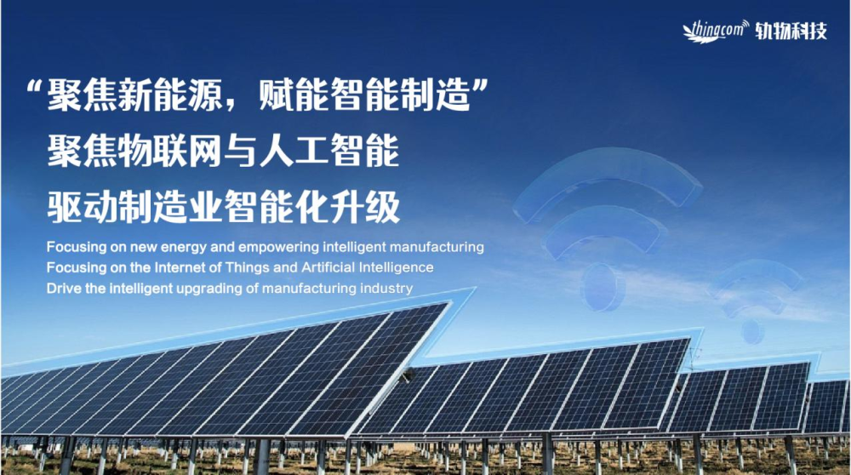
图5 轨物科技光伏清洁机器人
当每一缕阳光都弥足珍贵，光伏板上的每一粒灰尘便成为“能量窃贼”。光伏清洁机器人的进化，是一场针对“隐形损失”的精密科技反击战。从分布式屋顶的灵巧穿梭，到戈壁滩上钢铁轨道的磅礴运行，它们不仅是清洁工具，更是解锁光伏电站最大发电潜能、重塑电站运维经济模型的智能化基石。
未来，谁能在可靠性、智能化（尤其监控预警）、成本效益的三角平衡中取得突破，谁就将主导这片充满机遇的蓝海市场。清洁机器人，正悄然定义着光伏电站的“洁净”未来。

